Renault EW

Table of Contents

Bug ID : 01 1

Bug ID : 02 1

Bug ID : 05 2

Bug ID : 01  
  
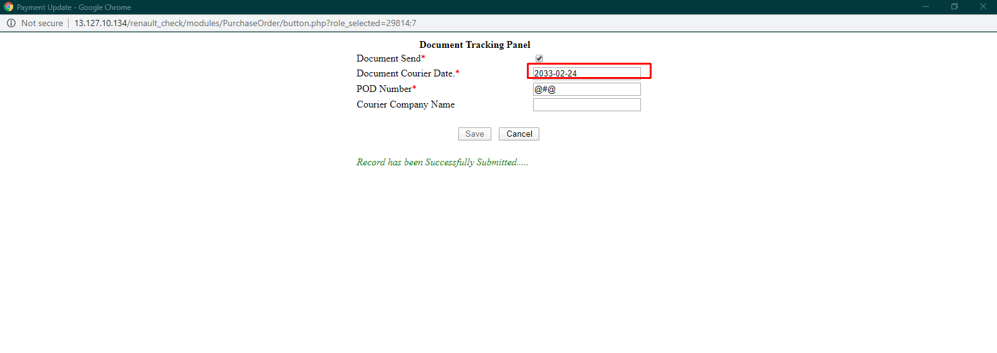

Bug ID : 02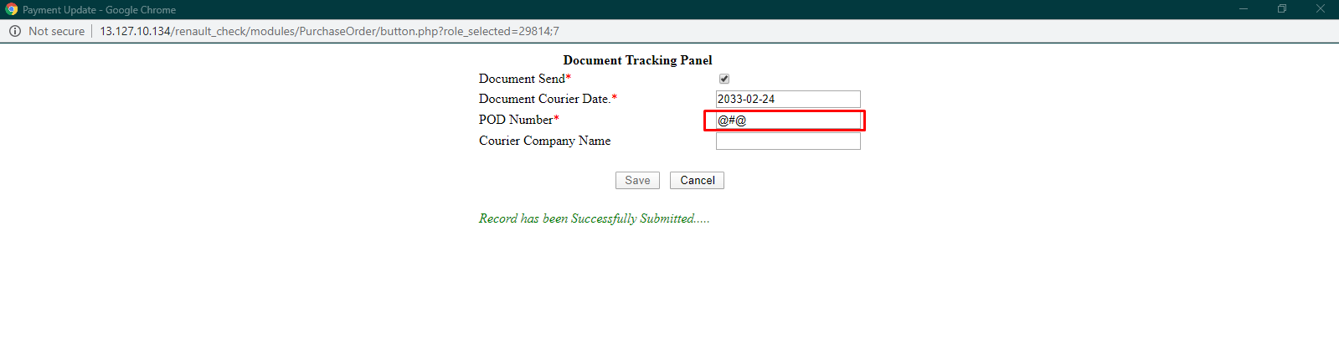

Bug ID : 05

